APPLICAZIONE DEI MODELLI ALLA “VONGOLARA”

Premessa
La descrizione che segue è mirata all’oggetto ed ai contenuti della nostra ricerca; pertanto non contiene una illustrazione esaustiva dal punto di vista tecnico del tipo e del metodo di pesca, ma soltanto una descrizione finalizzata all’analisi dei rischi da studiare.

Pesca con draga “VONGOLARA”

Motopeschereccio ”FEDERICA II°”
Equipaggio costituito da Comandante
1 Marinaio
- breve descrizione del tipo di pesca e dell’organizzazione del lavoro

L’uscita in mare si è svolta nelle acque prospicienti la foce del fiume Cesano a circa 350 metri dalla costa e a circa 1 miglio e tre quarti dal porto di Senigallia. Le calate sono state effettuate su un fondale di circa tre metri.
L’imbarcazione è una delle 26 vongolare della marineria di Senigallia; è stata costruita in legno nel 1997 e stazza poco meno di 10 tonnellate.
A prua è posizionato l’attrezzo di pesca costituito da una draga e da un bacino di raccolta collegato ad un vaglio per mezzo di una coclea per la cernita delle vongole. Per facilitare il percorso delle vongole viene usata acqua di mare a pressione sulla bocca della draga.
Nel peschereccio in questione vengono selezionate tre tipi di vongole; di queste le medie e le piccole vengono rigettate in mare ( in zona distante da quella di pesca)a fine bordata.
All’uscita del vaglio le vongole si posizionano su tre ripiani: il più alto per le vongole di maggiore dimensione, l’intermedio e l’inferiore per le vongole da rigettare in acqua dopo essere state raccolte in ceste.
Il numero delle calate per ogni uscita in mare varia a seconda della quantità del pescato in ogni calata: il quantitativo massimo stabilito per decreto è 6 quintali ovvero circa 60 sacchetti per ogni bordata.
Nella giornata lavorativa da noi analizzata sono stati confezionati 44 sacchetti (circa 9 sacchetti ogni calata).
Di seguito viene schematizzata la ricostruzione della giornata lavorativa a cui abbiamo partecipato, costituita da 4 calate e 5 fasi operative.

Ricostruzione della giornata lavorativa

- fasi operative e analisi del rischio

Le fasi 1 e 2 sono caratterizzate dalla calata e dal sollevamento della draga; sono effettuate meccanicamente senza l’ausilio dell’operatore che inizia il suo lavoro manuale al momento dello svuotamento della draga facilitando la caduta del pescato nel vaglio (fase 2a).

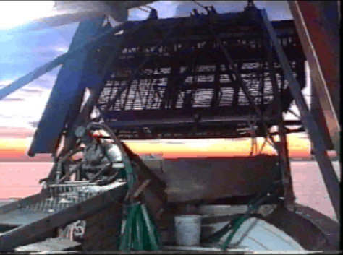 | 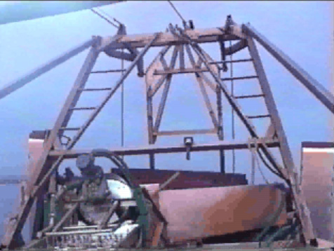
Calata draga | Sollevamento draga

La fase 3 è caratterizzata dalla cernita delle vongole che escono dal vaglio sui vari ripiani.

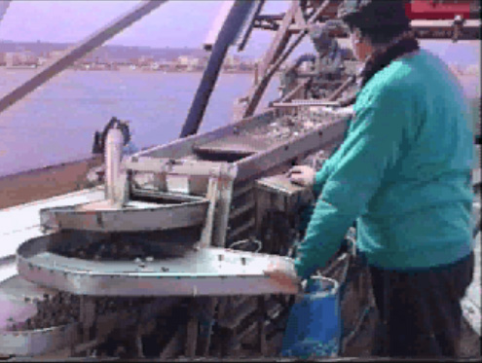
Cernita vongole: operatore A

A questo punto l’operatore A segue la linea d’insacchettamento delle vongole più grandi. Il ripiano più alto termina con un gancio a semiluna su cui viene sistemato il sacchetto vuoto che man mano si riempie per accompagnamento manuale.
Ogni sacchetto pieno pesa circa 10,5 Kg ed il tempo di riempimento è di circa 2’. Poi l’operatore trasporta il sacchetto pieno fino a depositarlo sul pavimento dell’imbarcazione.

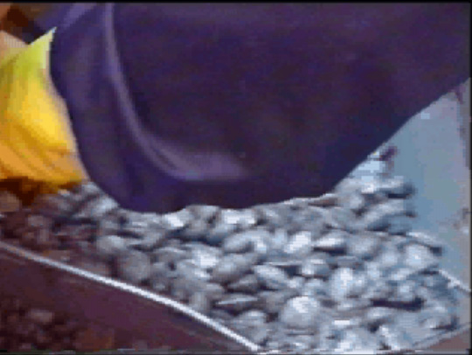 | 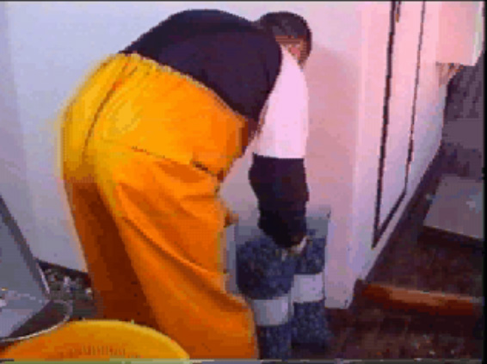
Cernita vongole: operatore B | Cucitura dei sacchetti pieni: operatore B

L’operatore B è addetto alla cernita delle vongole più piccole che raccoglie per caduta (accompagnamento manuale) in ceste che piene pesano circa 30 Kg. Una volta riempita la cesta la solleva e spostandola per un breve tratto la deposita ai lati dell’imbarcazione.
Inoltre effettua la chiusura tramite cucitura dei sacchetti pieni e due alla volta (uno per mano) li trasporta a poppa depositandoli su un bancale.
Il tempo necessario per tutta la fase di cernita è circa 20’ (fra una calata e l’altra).

La fase 4 è caratterizzata dallo scarico in mare di tutte le vongole di media e piccola misura conservate nelle ceste o ammassate sul pavimento dell’imbarcazione. In questo ultimo caso vengono scaricate tramite “sessola”.

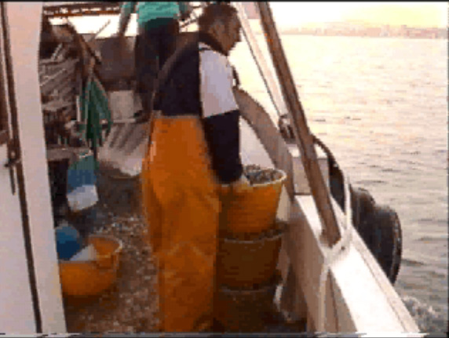
Scarico in mare delle vongole di medio e piccolo taglio

L’indice di sollevamento ottenuto con formula del NIOSH per i compiti multipli denota la presenza di rischio presente nella fase 4.

ISC = 2,52**

Giunti in porto si passa alla fase 5 consistente nello sbarco “a catena”, tramite lancio dei sacchetti immagazzinati a poppa (due operatori sulla barca e un operatore esterno sul molo). L’operazione dura pochi minuti.

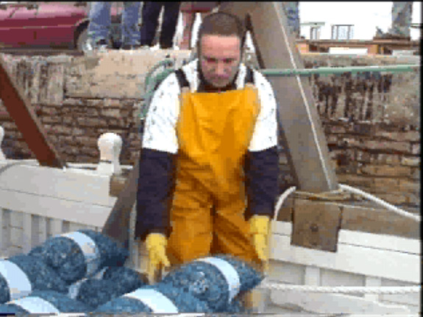
Scarico in banchina

- sintesi dei risultati

In generale si può concludere che il lavoro di pesca delle vongole è il meno sovraccaricante rispetto alle diverse tipologie di pesca fin qui analizzate

Le due fasi che meritano un commento sono:
- Il trasporto dei sacchetti (10,5 kg l’uno) pieni a due alla volta (uno per mano).
- lo svuotamento delle ceste di 30 KG in mare.

A questo punto corre l’obbligo di ricordare che i risultati ottenuti derivano da verifiche svolte in buone condizioni atmosferiche, con mare calmo e quasi esclusivamente in periodo estivo.
Non sono stati presenti, quindi, quegli elementi che notoriamente aggiungono disagio e fatica al mestiere di pescatore, quali mare mosso, forte vento, rollio dell’imbarcazione. Questi fattori, infatti provocano continui spostamenti delle attrezzature mobili e costringono l’equipaggio ad assumere posizioni ancora più scomode per mantenere l’equilibrio ed evitare scivolamenti e cadute di persone e cose.

